1学员报名
- 打开“河南省住房和城乡建设行业职业技能信息网”（http://www.hnjsjn.com）,点击右侧“职业技能信息管理系统”，点击“新版报名系统”，在打开的界面地图中选择培训机构，也可对培训机构进行搜索。
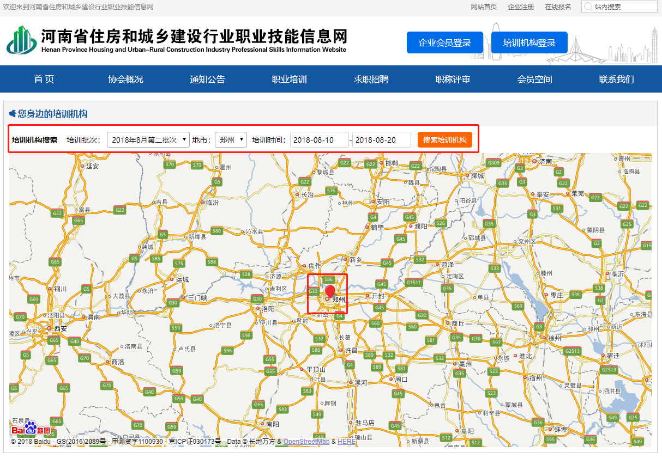
2.点击选择的培训机构，点击立即报名进行报名
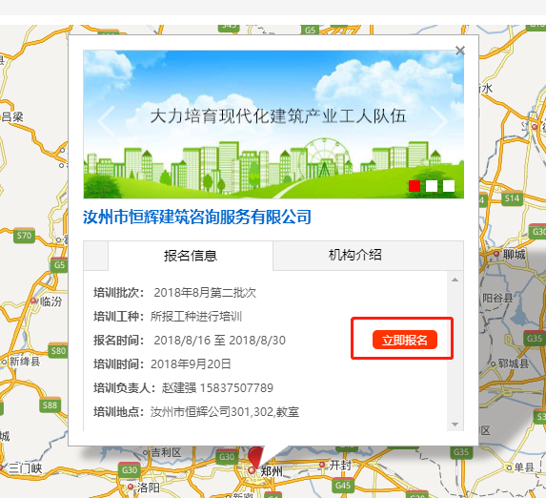
3.填写报名信息后提交报名信息
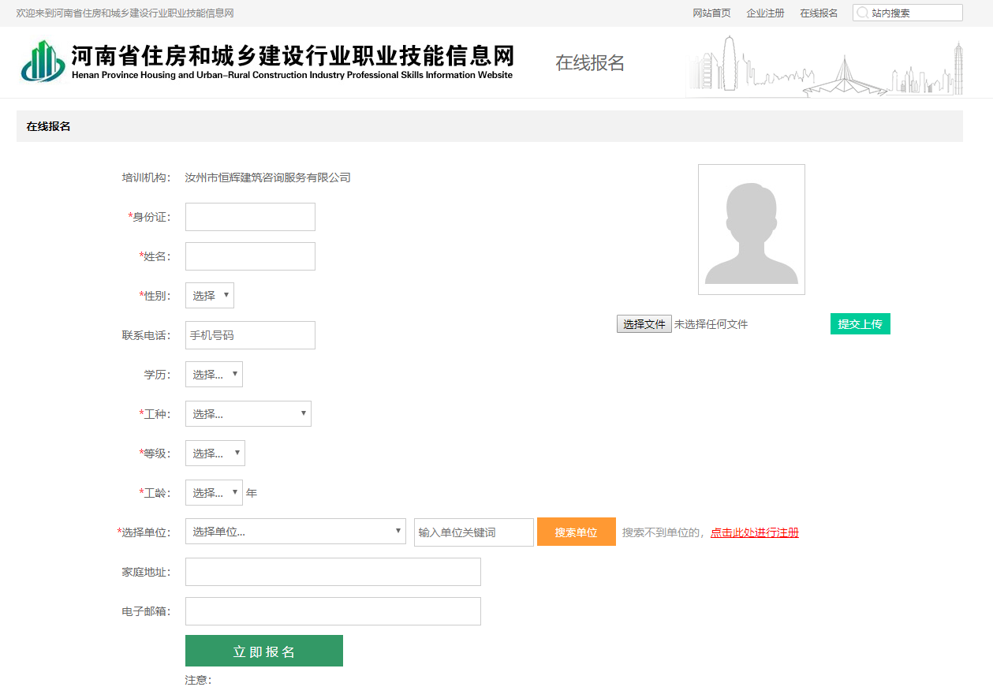

4.报名提交后，微信扫码进行报名确认。
微信端报名和网页端报名操作方法一样。

特别提示：企业可以用批量报名，一个微信可以报一个企业，如果是单个员工报名，只能一个微信报一个人。

